MY FAMILY

MOTHER MADRE MOM MAMA

FATHER PADRE DAD PAPA

RECORTA Y UNE CADA IMAGEN CON SU PALABRA.

G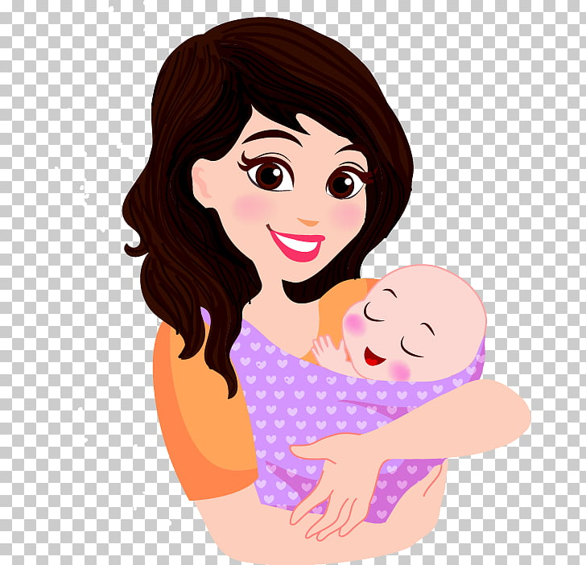

MOTHER

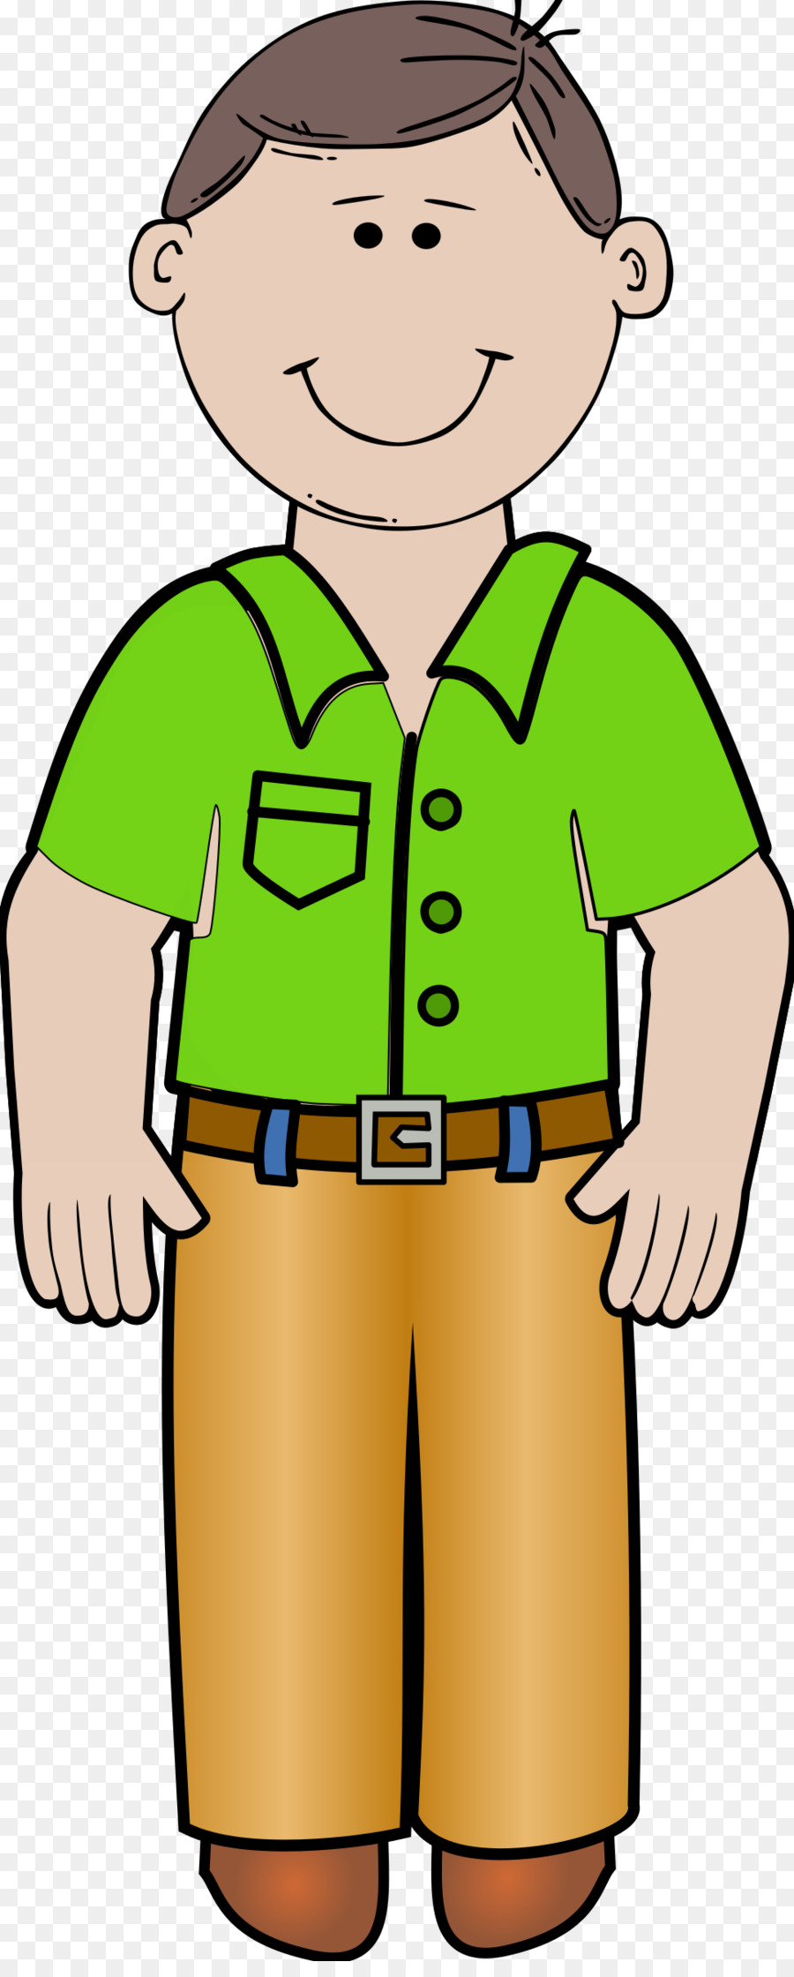

FATHER